Buletinul informativ al clasei a VII-a A

In luna decembrie am organizat o serie de trei activităţi prin care să ne încadrăm în atmosfera specifică sărbătorilor de iarnă.
Totul a pornit cu ornarea clasei, în măsura posibilităţilor, pentru a ne crea o atmosferă de sărbătoare, în aşteptarea Crăciunului. Am citit despre obiceiuri şi tradiţii ale românilor legate de Crăciun, astfel că ne-am simţit ca la o şezătoare. La teorie am ascultat şi cântat colinde vechi, cu ocazia parcurgerii capitolului „Sistemul modal”.
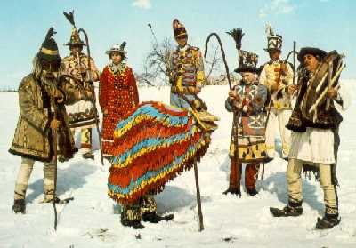
Concursul de ornat turtă-dulce a fost o reuşită neaşteptată! Deşi la început ne-am tot făcut probleme cine cu cine să facă echipă, d-na dirigintă ne-a încurajat să nu acordăm atâta importanţă acestui aspect şi până la urmă s-a dovedit că a avut dreptate. Ne-am grupat la-ntâplare la câte un set de glazură şi am lucrat grozav cu cei care s-au nimerit arbitrar lângă noi. Iată un bun exerciţiu de muncă în echipă şi de întărire a legăturilor colegiale! Din păcate, până să imortalizăm operele noastre de artă culinară... ele s-au topit, desigur din cauza căldurii, nu-i aşa?!


Activităţi de sezon

Liceul de Muzică
„Sigismund Toduţă”
Cluj-Napoca

Noiembrie-Decembrie 2010



Concerte de Crăciun

Un nou prilej de încântare oferit părinţilor, profesorilor şi tuturor celor dragi care a fost participarea la tradiţionalul concert de Crăciun al liceului.
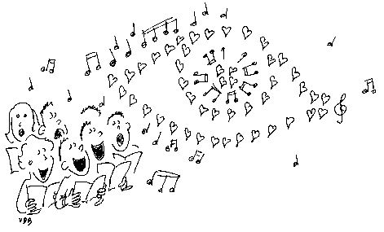
Au participat toţi elevii clasei: majoritatea în calitate de corişti, restul ca spectatori. Bucuria împărtăşită a fost a tuturor, încununând eforturile muncii serioase din timpul semestrului.
Am avut ocazia să ne reamintim şi să punem în aplicare regulile de comportament la concert, atât pe scenă cât mai ales în calitate de public spectator.
Pe lângă concertul de Crăciun, săptămâna 13-19 decembrie a fost plină de evenimente muzicale de sezon în care au fost implicati toţi elevii clasei: corul „Junior Vip” şi Band-ul de suflători i-au încântat pe angajaţii de la NOKIA; Band-ul a colindat în Piaţa Unirii; „Junior Vip” a evoluat alături în cadrul spectacolului de operă „Carmen” de G.Bizet şi a susţinut un concert la Biserica greco-catolică „Sf.Nicolae” din Floreşti.

.... Dar să nu credeţi că s-a terminat!!!
Doar vom merge la colindat în seara de Ajun!!!

Noiembrie
21 Concertul orchestrei C la Gherla
27 Concursul „Lumina Math”
Decembrie
1 Ziua Naţională a României – LIBER
7 „Pentru cine eşti Moş Crăciun?”
9 Teza la matematică
14 „Ceva dulce!” – concurs culinar
15 Concert coral de Crăciun
15 Teza la lb.română
17 Verificare la pian complementar
21 Ultima zi de şcoală, urmează vacanţa de Crăciun - ... patinaj la Ice Dream
Ianuarie
5-28 Continuare sem.I
19-26 Verificări la instr. principal
28 Ultima zi din sem.I

Buletinul informativ al clasei a VII-a A 2

Memento pentru elevi
- Efectuaţi serviciul pe clasă!!!

Memento pentru părinţi
- Mulţumim părinţilor pentru darul de Crăciun!
- Trimiteţi motivările la timp!
- Tineţi legătura cu dirigintele!
- Implicaţi-vă activ în viaţa de elev a copilului Dvs.!
- Informaţi-vă şi participaţi activ la acţiunile comitetului de părinţi!
- Sprijiniţi demersul educaţional al şcolii ţinând legătura permanent cu profesorii copilului Dvs.!
- Propuneţi şi iniţaiţi activităţi pentru clasă!
- Fondul şcolii: 35 lei/semestru.


Cei care îşi aniversează ziua de naştere în această perioadă: Miriam, Cristina C., Cristiana, Sergiu şi Claudiu Cebotari

Crăciun fericit!
An Nou cu sănătate!
şi ...
Vacanţă plăcută!
Un simplu gest, două bucurii!

Comitetul de părinţi al clasei a dat curs invitaţiei de a participa la campania de strângere de fonduri a Asociaţiei Autism Transilvania. Achiziţionarea unor jucării ne-a făcut pe noi să ne amintim că încă suntem copii, dar a ajutat în acelaşi timp AAT cu suma respectivă.

In acest semestru ...

